|  |
| --- |
| Проект PyQt5 |
| Игра 2048 |
| Остап Кормильцев |

# 1.Введение

Проект из себя представляет игру 2048 с выбором пользователя(игрока), статистики, сохранений. Пользователь(игрок) может сохраниться, загрузить любое сохранение, посмотреть свою статистику, сбросить её, если захочет, почитать инструкцию по игре и поиграть в нее.

# 2.Описание реализации

Проект создан на основе PyQt5.  
Состоит из нескольких форм, занесенных в отдельные .py файлы, папок с базами данных, картинками, сохранений и звуков, а также файла запуска. 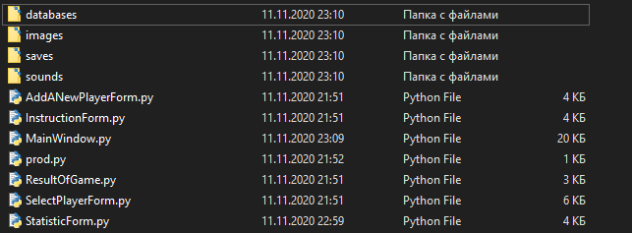

Формы:

MainWindow или же форма основного окна

InstructionForm или же форма инструкции

SelectPlayerForm или же форма выбора игрока

AddANewPlayerForm или же форма добавления игрока в базу данных

ResultOfGameForm или же форма отображения результата игры

StatisticForm или же форма для отображения статистики игрока

Используемые библиотеки:

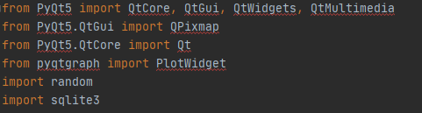

# 3.Возможности для доработки и развития

Реализаций игры «2048» очень много, начиная от увеличения значения для победы, размеров поля, заканчивая совсем другими видами полей и реализации игры.

Вполне можно реализовать другие виды полей, например типа «Number Crash», где соединяются все плитки одного номинала, которые рекурсивно касаются друг друга, но все так же в плитку двойного номинала, на место нажатой плитки. Плитки «падают» к нижней границы поля после каждого хода, а пустые клетки заполняются плитками номиналом 2 или 4. Проигрыш в таком случае возможен когда на поле нет плиток, которые касаются плиток с таким же номиналом.